Biochary – účinné sorbenty pro odstranění kontaminantů Z VOD

Markéta Spáčilová, Simona Krejčíková, Milan Čárský, Karel Soukup, Olga Šolcová
Ústav chemických procesů AV ČR, v. v. i., Rozvojová 1/135, Praha 6, 165 02, e-mail: spacilova.marketa@icpf.cas.cz, krejcikova.simona@icpf.cas.cz, carsky@icpf.cas.cz, soukup@icpf.cas.cz, solcova@icpf.cas.cz

Souhrn
Rostoucí množství kontaminantů vyskytující se ve vodách je stále závažným problémem současnosti. Jednou z účinných metod odstranění těchto kontaminantů, jakými jsou různá léčiva, detergenty, ale také mikroplasty, je sorpce. Využívají se různé sorbenty ať již komerční, či laboratorně připravené jako zeolity, bentonity, aktivní uhlí a v poslední době také různé typy biocharů, které jsou připravovány pomocí pyrolýzy ze všech možných zbytků rostlinné biomasy. Jejich povrch se liší dle podmínek přípravy (max S_{BET} kolem 300 m²/g), které jsou dále testovány při různých podmínkách na různorodých léčivech či jiných kontaminantech. Srovnávací studie různých typů biocharů spíše chybí, stejně tak jako jejich porovnání s komerčními sorbenty např. aktivním uhlím.
Z těchto důvodů je tato studie zaměřená na srovnání sorpčních vlastností tří biocharů připravených z různých typů rostlinné biomasy (slunečnicové slupky, mořské makrořasy Ecklonia Maxima a sladkovodní mikrořasy Chlorella Vulgaris), jejichž sorpční vlastnosti byly porovnány s komerčním aktivním uhlím Supersorbonem. Účinnost sorbentů byla testována na diklofenaku (nesteroidní protizánětlivé a protirevmatické léčivé látce), jehož spotřeba je celosvětově enormní a běžně se nachází ve vodách, protože většina čistíren odpadních vod ho nezachytí.
Všechny sorbenty vykázaly značnou účinnost, přičemž nejlepších výsledků bylo dosaženo za použití biocharu připraveného ze sladkovodní mikrořasy (95%). Jeho vysoká účinnost byla ověřena při odstranění kontaminantu triklosanu (antibakteriální a antifungální desinfekční prostředek). Pro testování byla zvolena koncentrace kontaminantů (1 ppm), která odpovídá koncentracím běžně se vyskytujícím v odpadních vodách.
Na základě výsledku bylo zjištěno, že všechny připravené sorbenty jsou srovnatelně účinné s aktivním uhlím, avšak jejich příprava je ekonomicky výhodnější, protože cenu aktivního uhlí navyšuje nezbytnost následné aktivace.

Klíčová slova: biochar; diklofenak; kontaminanty; triklosan; Chlorella Vulgaris; slunečnicové slupky; Ecklonia Maxima

Summary
The growing amount of contaminants in the water has been a serious problem. Sorption is one of the effective methods for removal of various contaminants, such as drugs, detergents, or microplastics. Various sorbents are applied, whether commercial or laboratory prepared, as zeolites, bentonites, activated carbon and, more recently, various types of biochar, which are prepared by pyrolysis from variety of biomass residues. Their surface varies according to the preparation conditions (max S_{BET} around 300 m² / g) and there are tested under various conditions on variety of contaminants. Comparative studies of different types of biochar are rather lacking, similarly as their comparisons with commercial sorbents such as activated carbon.
For these reasons, this study aims to compare the sorption properties of three biochars prepared from different types of plant biomass (sunflower husks, seaweed Ecklonia Maxima and freshwater microalgae Chlorella Vulgaris), whose sorption properties were compared with commercial activated carbon, Supersorbon. The effectiveness of sorbents has been tested on diclofenac (a non-steroidal anti-inflammatory and anti-rheumatic drug) whose consumption is enormous worldwide and it is commonly found in water, owing to that most wastewater treatment plants do not capture it.
All sorbents showed considerable efficiency, with the best results being obtained using a biochar prepared from freshwater microalgae (95%). Its high effectiveness has been verified in removing the contaminant triclosan (antibacterial and antifungal disinfectant). The concentration of contaminants (1 ppm) was chosen for testing, which corresponds to the concentrations commonly found in wastewater.
Based on the result, it was found that all prepared sorbents are comparable effective with activated carbon, however, their preparation is more economically advantageous, because the price of activated carbon increases the need for subsequent activation.

Keywords: biochar; diclofenac; contaminants; triclosan; Chlorella Vulgaris; sunflower husks; Ecklonia Maxima

Úvod
V poslední desítkách let dochází k nárůstu populace i vyšší míře urbanizace s čímž úzce souvisí i každoročně se zvyšující spotřeba léčivých látek. Díky tomu dochází i k zvyšujícímu se výskytu kontaminantů ve vodách [1,2]. Ve většině případech se sice jedná o nízké koncentrace látek, ovšem může docházet k jejich kumulaci, ať už přímo v životním prostředí či v živých organismech.

Odbourání zmíněných kontaminantů v čistírnách odpadních vod bývá poměrně obtížné a také mnohdy ne zcela účinné [3]. V některých případech může docházet i k jejich průchodu čističkami odpadních vod v nezměněném stavu, čímž se dostávají přímo do vodních toků. V současné době se klade důraz na efektivní a zejména ekonomicky přijatelné metody, pomocí kterých by bylo zajištěno odstranění těchto nebezpečných polutantů z vod. Jejich odstranění může být provedeno hned několika technikami. Jednou z možností odstranění nežádoucích látek je aplikace UV záření. Tento způsob je však poměrně nákladný a může při něm docházet ke vzniku různých toxických produktů [4,5]. Dalším možným způsoben je odstranění pomocí adsorpce na různé sorbenty [6]. Jedním z nejpoužívanějších sorbentů je aktivované (aktivní) uhlí, jehož cena není nízká a odráží se v ní i nutnost jeho aktivace. Z těchto důvodů je ekonomicky výhodnější použití sorbentů, které není nutné aktivovat, a mezi které patří právě biochary. Biochar lze získat tepelným rozkladem různé biomasy např. ze dřeva nebo rostlinného původu [7,8], dále také i hnoje [9], anebo digestátu ze zemědělského průmyslu [10]. V závislosti na aplikaci připravovaného biouhle se teplota pyrolýzy pohybuje v rozmezí od 300 °C do 800 °C [11,12,13].

Sorbent získaný pyrolýzou odpadního materiálu se tedy nabízí jako cenově přijatelnější možnost pro odstranění polutantů z vod, ovšem také záleží i na účinnosti procesu odstranění.

Použité materiály

Pro experimenty byly použity následující látky: sodná sůl diklofenaku (analytický standard, C₁₄H₁₀Cl₂NNaO₂, CAS: 15307-79-6, Sigma-Aldrich s.r.o.); triklosan (certifikovaný referenční materiál, C₁₂H₇Cl₃O₂, CAS: 3380-34-5, Sigma-Aldrich s.r.o.); připravené sorbenty na bázi biouhle: biochar připravený z mořských makrořas rodu Ecklonia Maxima, sladkovodních mikrořas rodu Chlorella Vulgaris a ze slupek semen slunečnice Helianthus; komerčně dostupný sorbent: Supersorbon (Degussa, Německo).

Texturní charakteristiky jednotlivých sorbentů jsou uvedeny v kapitole Výsledky.

Příprava sorbentů z odpadní rostlinné biomasy

Sorbenty byly připraveny ze zbytků z rostlinného průmyslu, a to tří typů rostlinné biomasy, a to biomasa pocházející z mořské řasy Ecklonia Maxima (makroskopická řasa vyskytující se v jižním Atlantiku s délkou až 8 m), sladkovodní řasy Chlorella Vulgaris (jednobuněčná zelená mikrořasa s velikostí mezi 2 – 10 µm) a ze slupek slunečnicových semen Helianthus. Tato odpadní rostlinná biomasa byla před samotným procesem karbonizace promyta, vysušena a rozemleta na částice o velikosti do 3 mm. Připravený materiál byl při různých teplotách (300 – 800 °C) zpracován ve vysokoteplotní peci, která je určena ke karbonizaci a aktivaci biomasy.

Charakterizace použitých sorbentů

Texturní charakteristiky, S_{BET}, S_{meso}, V_{micro} a distribuce velikosti pórů, byly stanoveny u použitých připravených i komerčních sorbentů pomocí fyzikální adsorpce dusíku (teplota 77 K, na přístroji ASAP 2020, Micromiretics, USA). Z adsorpčně-desorpčních isoterem byly pomocí modifikované rovnice BET [14] a metody t-plot s využitím standardní isotermy Leclux-Pirrard [15] stanoveny specifické povrchy mesopórů a objemy mikropórů.

Sorpční experimenty

Pro sorpční experimenty bylo zvoleno vsádkové uspořádání v Erlenmayerových baňkách. Objem reakčního roztoku testovaných látek (diklofenak a triklosan, koncentrace 1 mg/l) pro jednotlivé reakce byl vždy 100 ml, na které byl vždy použit 1 g sorbentu. Optimální míchání bylo zajištěno orbitální třepačkou GFL 3005, kdy byla zvolena rychlost třepání 300 otáček/min. Během reakce bylo provedeno vzorkování v časech: 0 min, 0,5 min, 1 min, 2 min, 5 min, 10 min a 20 min, aby byl zaznamenán průběh sorpčních reakcí. Při experimentech byla testována rychlost úbytku výchozí koncentrace látek společně s efektivitou jejich odstranění.

Analýza vzorků

Všechny analýzy byly provedeny na systému LC/MS sestávajícím z UHPLC chromatografické stanice Dionex Ultimate 3000 (Thermo Fischer Scientific, USA) a hmotnostního spektrometru Q-TOF s ultravysokým rozlišením a přesným stanovením molekulové hmotnosti (HRAM) Q-TOF Impact II (Bruker Daltonik, Německo).

Výsledky
Příprava a charakterizace použitých sorbentů

Z odpadní rostlinné biomasy bylo za různých pyrolýzních podmínek připraveno několik sorbentů o různých texturních vlastnostech. Z výsledků texturní charakterizace bylo zjištěno, že aby byl zajištěn vznik biouhle s porézní strukturou, musela být teplota pyrolýzy vyšší než 500 °C. Na základě získaných texturních charakteristik bylo vybráno několik sorbentů, které byly následně testovány pro odbourání polutantů z odpadních vod. Na následujícím obrázku (Obr. 1) jsou vyobrazeny vzniklé biochary.

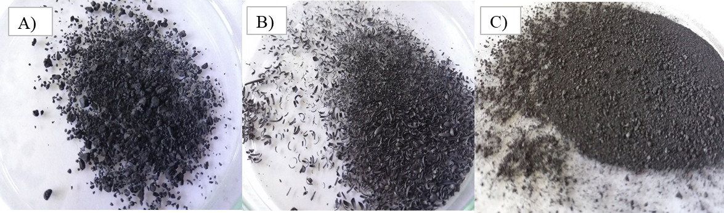
Obr. 1: Ukázka připravených biocharů rostlinného původu A) makrořasa Ecklonia Maxima , B) slupky ze semen slunečnice Helianthus. C) mikrořasa Chlorella Vulgaris

Texturní charakteristiky vybraných sorbentů jsou zobrazeny v tabulce (Tab. 1) společně s texturními vlastnostmi komerčně dostupného sorbentu Supersorbonu.

Tab. 1: Přehled texturních charakteristik u použitých sorbentů
Sorbent |  | S_{BET}  (m²/g) | S_{meso}  (m²/g) | V_{micro}  (mm³_{liq}/g)
Původ | Název
Připravené | Mikrořasy | 312 | 142 | 90
 | Makrořasy | 123 | 28 | 46
 | Slunečnice | 243 | 74 | 87
Komerční | Supersorbon | 1258 | 249 | 571

Z dat, která jsou sumarizována v předchozí tabulce lze vyvodit, že v porovnání s komerčně dostupným Supersorbonem, disponují připravené sorbenty významně nižšími hodnotami S_{BET} a V_{micro}. Ovšem z hodnot S_{meso} lze říci, že biochar připravený z řas se s hodnotou 142 m²/g blíží k hodnotě komerčního sorbentu (249 m²/g), který je převážně mikroporézní (póry pod 2 nm) a sorpci může zpomalovat difuze, či je přímo bráněna.

Sorpční experimenty

Byla testována rychlost a efektivita odstranění dvou vybraných léčivých látek (diklofenak, triklosan). V rámci těchto experimentů byly použity připravené sorbenty z odpadní rostlinné biomasy v porovnání s komerčně dostupným sorbentem. Na následujícím grafu (Obr. 2 A) jsou zobrazeny výsledky týkající se odstraněním diklofenaku.

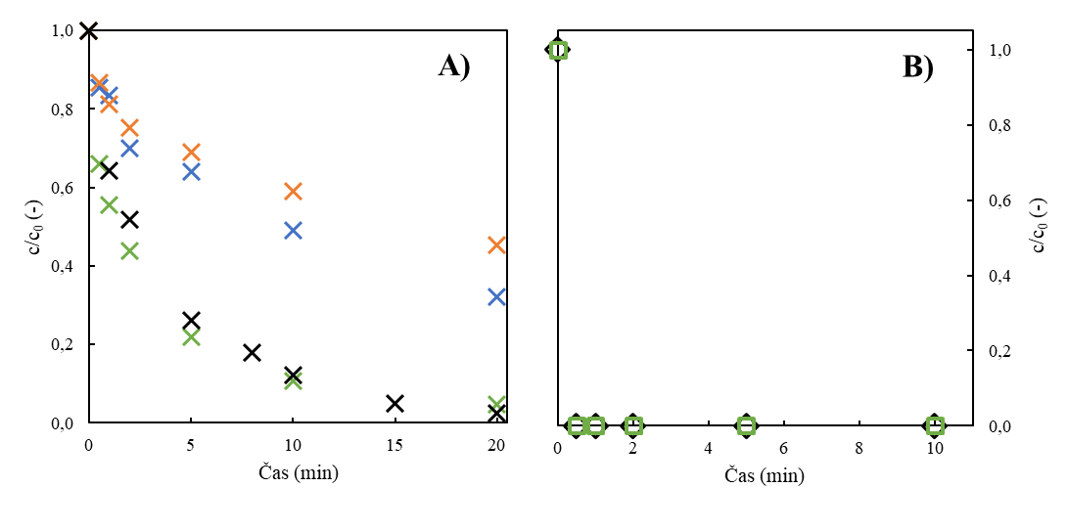
Obr. 2: A) Adsorpce diklofenaku na vybrané sorbenty: × biochar připravený z makrořas rodu Ecklonia Maxima; × biochar připravený ze slupek slunečnicových semen rodu Helianthus; × biochar připravený z mikrořas rodu Chlorella Vulgaris; × komerčně používané aktivní uhlí Supersorbon
B) Adsorpce triklosanu na □ biochar připravený z mikrořas rodu Chlorella Vulgaris; ◊ komerčně používané aktivní uhlí Supersorbon

Z grafu (Obr. 2 A) plyne, že adsorpce probíhala velice ochotně ve všech čtyřech testovaných případech. Porovnáním dosažených výsledků získaných sorpcí na připravených sorbentech bylo nejlepších výsledků dosaženo za použití biocharu, který byl připraven z mikrořas rodu Chlorella Vulgaris (S_{BET} 312 m²/g, V_{mikro} 90 mm³_{liq}/g). Tímto sorbentem bylo během 20 minut odstraněno téměř veškeré množství (96 %) diklofenaku v reakčním roztoku. Z hlediska rychlosti poklesu koncentrace i efektivity odstranění diklofenaku (za 20 min pokles 98 %) ho lze srovnat s komerčním sorbentem Supersorbonem (S_{BET} 1258 m²/g, V_{mikro} 571 mm³_{liq}/g). V případě použití sorbentu připraveného z mořské makrořasy rodu Ecklonia Maxima (S_{BET} 123 m²/g, V_{mikro} 46 mm³_{liq}/g) bylo po 20 minutách reakce dosaženo 68% úbytku. Při použití sorbentu připraveného ze slupek semen slunečnice byla i navzdory vyšším hodnotám S_{BET} (243 m²/g) a V_{mikro} (87 mm³_{liq}/g) adsorpce pomalejší a po 20 minutách bylo dosaženo pouze 55% úbytku diklofenaku. Avšak z průběhů sorpčních křivek lze vyvodit, že navýšením reakčního času by došlo k totální adsorpci diklofenaku na připravené sorbenty.

Na základě dosažených výsledků byl z testovaných sorbentů vybrán ten s nejvyšší účinností (biochar připravený z mikrořas). Tento sorbent byl následně testován k odstranění triklosanu. Výsledky sorpčních experimentů s triklosanem jsou zobrazeny v grafu (Obr. 2 B).

Při aplikaci obou testovaných sorbentů (biocharu z mikrořas a Supersorbonu) je vidět prudký pokles koncentrace triklosanu (Obr. 2 B). Sorpce na tyto sorbenty probíhala velice ochotně a již během 30 sekund byl triklosan z reakčního roztoku zcela odstraněn. Ze získaných výsledků vyplývá, že sorbent původem z odpadní řasové biomasy řasy rodu Chlorella Vulgaris je stejně účinný jako komerčně používaný sorbent, aktivní uhlí Supersorbon.

Závěr

V rámci práce byla otestována možná aplikace sorbentů připravených z odpadní rostlinné biomasy ve formě biocharu pro odstranění několika vybraných kontaminantů z odpadních vod.

Na základě dosažených výsledků lze říci, že všechny tři sorbenty připravené z odpadní rostlinné biomasy; biochar připravený z makrořas, mikrořas a slupek ze semen slunečnice; vykazují dobré adsorpční vlastnosti a také dobrou afinitu k testované léčivé látce diklofenaku, které lze srovnat i s komerčně hojně využívaným sorbentem Supersorbonem (aktivním uhlí).

Nejlepších výsledků bylo dosaženo v sorpčních experimentech, kde byl jako sorbent využit připravený biochar z mikrořas, kde bylo v tomto případě po 20 minutách dosaženo 96% úbytku diklofenaku. Dále bylo na tomto sorbentu testováno i odstranění další látky triklosanu, ke kterému dokonce došlo ještě mnohem rychleji, a to již v průběhu 30 sekund (100% odstranění).

Z výsledků lze konstatovat, že biochary připravené ze zbytkové rostlinné biomasy mají obdobnou sorpční aktivitu jako komerčně užívané aktivním uhlí a mohly by tak být využity jako jejich alternativa s nízkou cenou, což vylepšuje ekonomiku celého procesu.

Poděkování

Tato práce vznikla za finanční podpory Technologické agentury České republiky v rámci projektu BIOCIRTECH - Biorafinace jako oběhové technologie (TN01000048).

Literatura

- Boyabati O., Nasiry J., Zhou Y. (2019): Crop planning in sustainable agriculture: dynamic farmland allocation in the presence of crop rotation benefits, Management Science, 65 (5), str. 2060-2076
- Chaturvedi P., Shukla P., Giri B.S., Chowdhary P., Chandra R., Gupta, Pandey A. (2020): Prevalence and hazardous impact of pharmaceutical and personal care products and antibiotics in environment: a review on emerging contaminants Environmental Research, 194
- Tröger R., Köhler S.J., Franke V., Bergstedt O., Wiberg K. (2020): A case study of organic micropollutants in a major Swedish water source – Removal efficiency in seven drinking water treatment plants and influence of operational age of granulated active carbon filters, Science of The Total Environment, 706
- Diniz M.S., Salgado R., Pereira V.J., Carvalho G., Oehmen A., Reis M.A.M., Noronha J.P. (2015): Ecotoxicity of ketoprofen, diclofenac, atenolol and their photolysis byproducts in zebrafish (Danio rerio), Science of The Total Environment, 505, str. 282-289
- Fan L., Huang Y., Huang T., Zhao K., Zhang Y., Li Ch., Zhao Y.H. (2020): Photolysis and photo-induced toxicity of pyraclostrobin to Vibrio fischeri: Pathway and toxic mechanism, Aquatic Toxicology, 220
- Naga A.O.A.E., Sied M.E., Shaban S.A., Kady F.Y.E. (2019): Fast removal of diclofenac sodium from aqueous solution using sugar cane bagasse-derived activated carbon, Journal of Molecular Liquids, 285, str. 9-19
- Song Y., Chen S., You N., Fan H., Sun L. (2020): Nanocomposites of zero-valent Iron@Activated carbon derived from corn stalk for adsorptive removal of tetracycline antibiotics, Chemosphere, 255, str. 126917
- Dai J., Meng X., Zhang Y., Huang Y. (2020): Effects of modification and magnetization of rice straw derived biochar on adsorption of tetracycline from water, Bioresource Technology., 311, str. 123455
- Zhang P., Cao Y.Li,Y., Han L. (2019): Characteristics of tetracycline adsorption by cow manure biochar prepared at different pyrolysis temperatures, Bioresource Technology, 285, str. 121348
- Liu J., Huang S., Chen K., Wang T., Mei M., Li, J. (2020): Preparation of biochar from food waste digestate: Pyrolysis behavior and product properties, Bioresource Technology, 302
- Khan N., Chowdhary P., Ahmad A., Giri B.S., Chaturvedi P. (2020): Hydrothermal liquefaction of rice husk and cow dung in Mixed-Bed-Rotating Pyrolyzer and application of biochar for dye removal, Bioresources Technology, 309
- Wang H., Xu J., Sheng L. (2020): Preparation of straw biochar and application of constructed wetland in China: A review, Journal of Cleaner Production, 273
- Zeng B., Xu W., Khan S.B., Wang Y., Zhang J., Yang J., Su X., Lin Z. (2021): Preparation of sludge biochar rich in carboxyl/hydroxyl groups by quenching process and its excellent adsorption performance for Cr(VI), Chemosphere, 285
- Schneider P. (1995): Adsorption isotherms of microporous-mesoporous solids revisited, Applied Catalysis A, 129, str. 157-165
- Schneider P., Hudec P., Solcova O. (2008): Pore-volume and surface area in microporous–mesoporous solids. Microporous and Mesoporous Materials, 115, str. 491-496.

